МИНОБРНАУКИ РОССИИ

Федеральное государственное бюджетное образовательное учреждение высшего образования

НИЖЕГОРОДСКИЙ ГОСУДАРСТВЕННЫЙ ТЕХНИЧЕСКИЙ

УНИВЕРСИТЕТ им. Р.Е.АЛЕКСЕЕВА

Институт радиоэлектроники и информационных технологий

Кафедра информатики и систем управления

__________________________________________________________________

(наименование темы проекта или работы)

**ОТЧЕТ**

**по лабораторной работе №1**

**Вариант-29**

по дисциплине

_________________________ИиКТ_____________________________

(наименование дисциплины)

РУКОВОДИТЕЛЬ:

________________ ____Савкин А.Е._ _

(подпись) (фамилия, и.,о.)

СТУДЕНТ:

________________ Нестеров Н.А.

(подпись) (фамилия, и.,о.)

22-ИСЗ

(шифр группы)

Работа защищена «___» ____________

С оценкой ________________________

Нижний Новгород  
2023

1. **Цель работы**

Целью данной лабораторной работы является, предоставления построенной блок-схемы, а так же предоставить её детальное описание, по возможности показать исходный код и продемонстрировать её работоспособность.

**Вариант задания**

|  |  |
| --- | --- |
| 29 | Посчитать число пробелов в тексте. |

1. **Блок-схема**

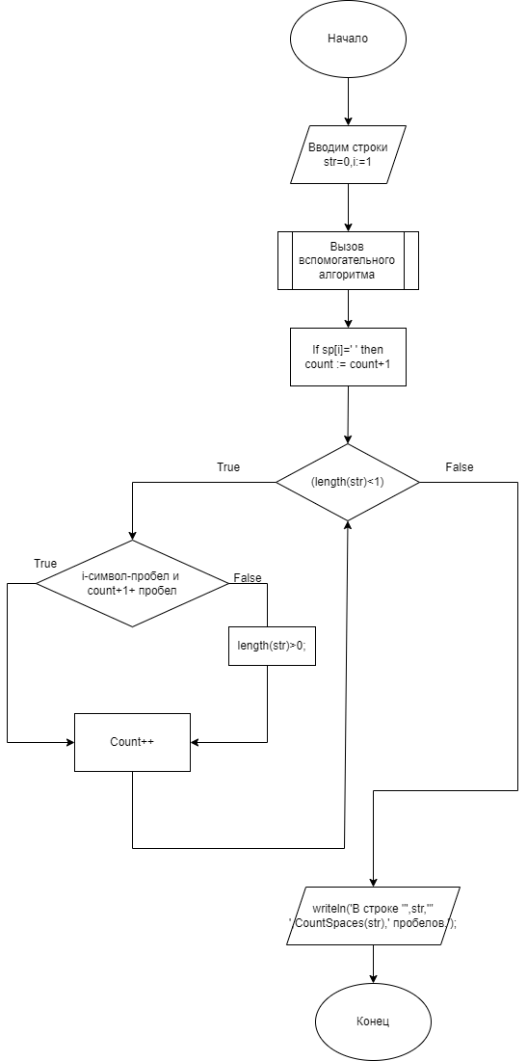

1. **Демонстрация самой программы**

Программа была разработана на самом базовом языке программирования под названием Pascal ABC

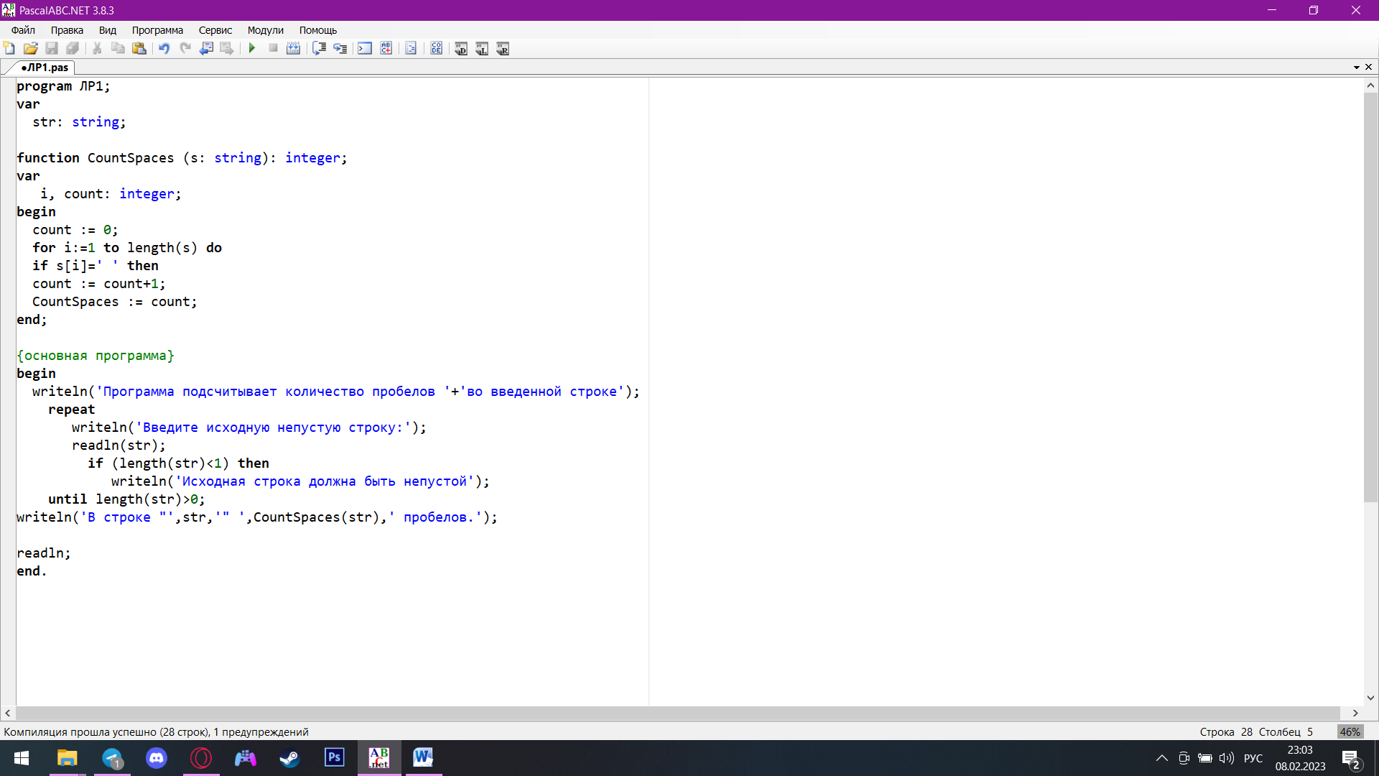

1. **В окне нас просят ввести исходную непустую строку**

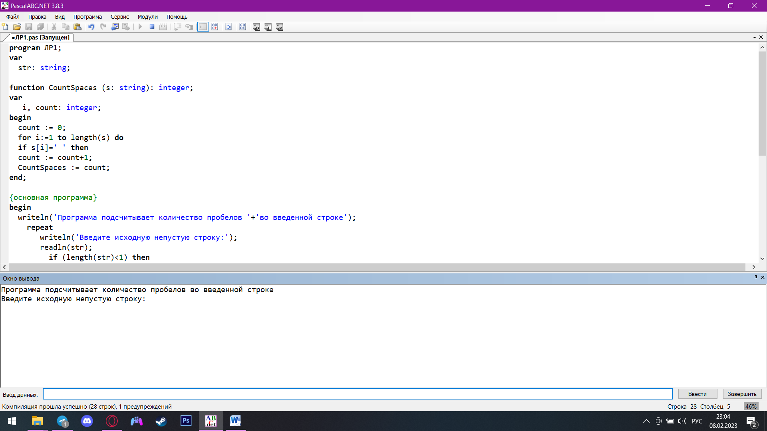

1. **Вводим определённый текст**

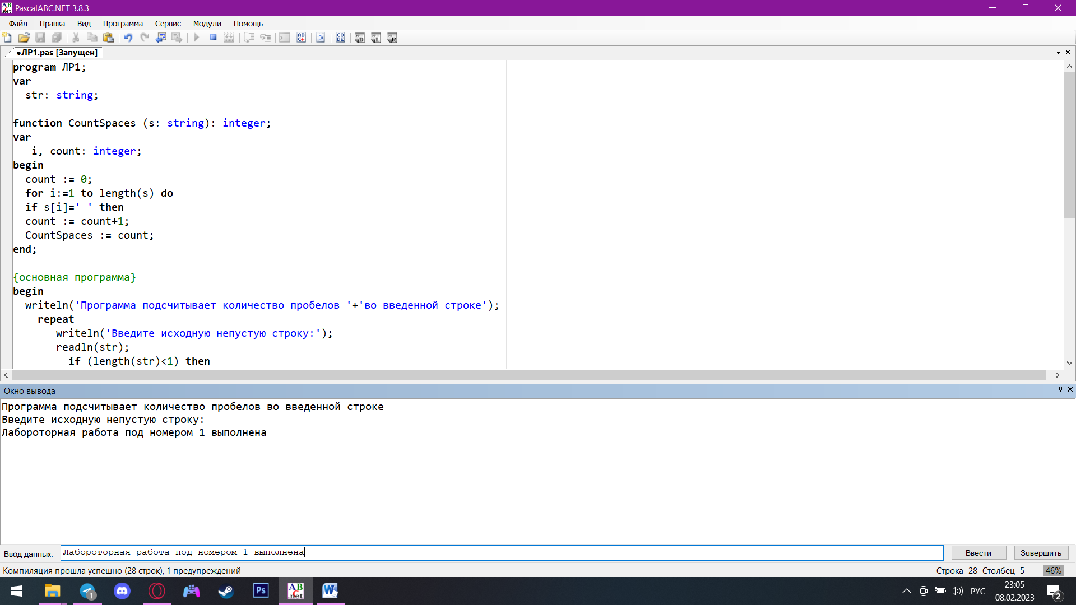

1. **Компиляция прошла успешно на выходе получаем результат, сколько пробелов в данном тексте**

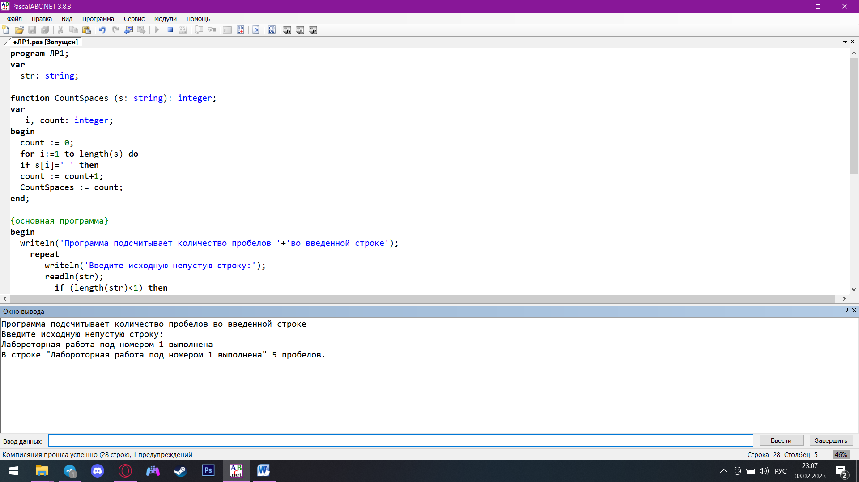

1. **Вывод**

Вспомнив самый первый язык программирования, который мне удалось изучить ещё в техникуме, удалось мне написать программу, заданную по данному варианту и более детально нарисовать блок-схему.  
Почему выбрал именно Pascal?

Так как посчитал его простым, в описании операций над программными кодами и с ним мне более понятно удалось нарисовать блок-схему и представить, как она будет выглядеть